ОБЛАСТНОЕ ГОСУДАРСТВЕННОЕ КАЗЁННОЕ ОБЩЕОБРАЗОВАТЕЛЬНОЕ УЧРЕЖДЕНИЕ ДЛЯ ДЕТЕЙ-СИРОТ И ДЕТЕЙ, ОСТАВШИХСЯ БЕЗ ПОПЕЧЕНИЯ РОДИТЕЛЕЙ, «ЧЕРНЦКАЯ СПЕЦИАЛЬНАЯ (КОРРЕКЦИОННАЯ) ШКОЛА-ИНТЕРНАТ ДЛЯ ДЕТЕЙ-СИРОТ И ДЕТЕЙ, ОСТАВШИХСЯ БЕЗ ПОПЕЧЕНИЯ РОДИТЕЛЕЙ,
С ОГРАНИЧЕННЫМИ ВОЗМОЖНОСТЯМИ ЗДОРОВЬЯ»

Открытое гражданско-патриотическое занятие в 8 классе.
« Государственный герб Российской Федерации и
Герб нашей малой родины – Ивановской области»
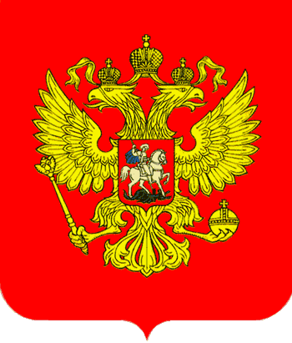

Социальный педагог ОГКОУ Чернцкой школы-интерната: Теряева Анна Витальевна
Ивановская область, Лежневский р-н, с. Чернцы

29.11.2024г.
ХОД МЕРОПРИЯТИЯ.

Учитель: Мы с вами граждане великой страны. Как и каждое государство в мире, Российская Федерация имеет свою государственную символику и свои государственные праздники. И каждый гражданин должен знать их и понимать, почему они утверждены.
Я предлагаю вам поучаствовать в небольшой викторине:
-как называется страна, в которой вы живете? (Россия)
-в каком государстве вы живете? (Российская Федерация)
-назовите столицу нашего государства (Москва)
-какие символы государства вы знаете? (гимн, флаг, герб)
-когда наша страна будет отмечать день государственного герба Российской Федерации? (30ноября).
(учащиеся отвечают на вопросы)
Слайд 1.
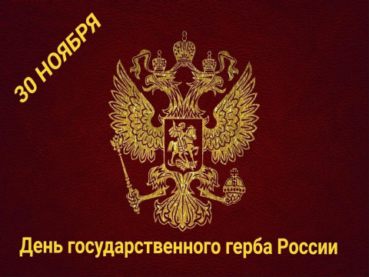
Учитель: Вы абсолютно правы. И сегодняшнее наше занятие будет посвящено разговору о гербах, геральдике, об истории и значении символики Российского герба.
Герб – это особая эмблема и главный символ государства. Он изображается на государственных флагах, печатях, которые скрепляют указы, договоры и другие официальные документы, размещается на зданиях правительств и посольств государств, на бумажных и металлических деньгах, является обязательным атрибутом военной формы, военных и космических кораблей.
Придумать герб – непростое дело. Существует целая наука – геральдика, которая определяет правила составления гербов. Об этом нам подробнее расскажет (ученик 1)

Слайд 2 (геральдика, правила)
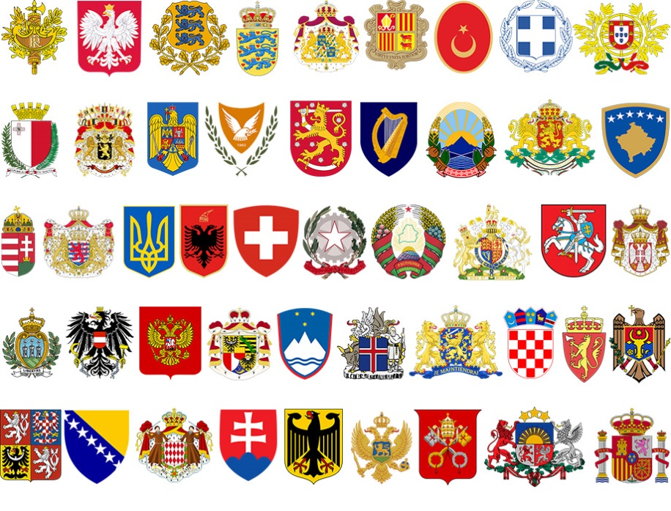
Правило первое.
Герб может быть различным по форме:
- овальным (варяжский);
- треугольным (французский);
- квадратным, закруглённым внизу (испанский);
- четырёхугольным, заострённым внизу (французский);
- вырезной, причудливой формы (германский).
♦ Обучающиеся рассматривают гербы различной формы.

Правило второе.
Герб мог быть различным по цвету, и каждый цвет что-либо обозначал:
- красный — храбрость;
- зелёный — свободу;
- голубой — верность и честь;
- чёрный — смелость;
- пурпурный — сила и могущество.
♦ Обучающиеся рассматривают гербы различной формы.
Правило третье.
На гербах часто помещали геометрические фигуры (квадраты, треугольники, ромбы), изображения животных (лев, орёл), растений (лилия, роза), элементов неживой природы (солнце, месяц, звёзды), мифических созданий (дракон, кентавр, единорог), человека. Каждое из них имело своё значение.
♦ Обучающиеся рассматривают изображения на гербах.

Ведущий № 2:
Слайд 3 (герб РФ)
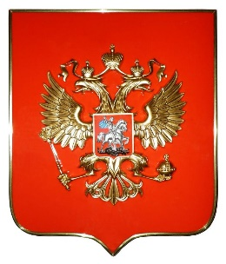
А теперь обратимся к изображению герба. Современный Государственный герб Российской Федерации был утверждён в 25 декабря 2000 года Президент Российской Федерации В. В. Путин подписал Федеральный конституционный закон № 2 «О Государственном гербе Российской Федерации». Я прошу ребят прикрепить названия элементов герба в соответствии с его описанием в законе о государственном гербе Российской Федерации.
♦ Обучающиеся прикрепляют подписи к гербу, ведущий (преподаватель) продолжает свой рассказ.

Учащийся 2:
Закон «О Государственном гербе Российской Федерации» даёт
следующее его описание:
«Государственный герб РФ представляет собой четырёхугольный, с закруглёнными нижними углами, заострённый в оконечности красный геральдический щит с золотым двуглавым орлом, поднявшим вверх распущенные крылья.
Орёл увенчан двумя малыми коронами и — над ними — одной большой короной, соединёнными лентой. В правой лапе орла — скипетр, в левой — держава. На груди орла в красном щите — серебряный всадник в синем плаще на серебряном коне, поражающий серебряным копьём чёрного, опрокинутого навзничь и попранного конём дракона».
Рисунок современного герба выполнил художник Е.И. Ухналёв.

Учитель:
Что же символизирует каждая составляющая часть Государственного герба Российской Федерации?
Слайд 4 (герб по цветам)
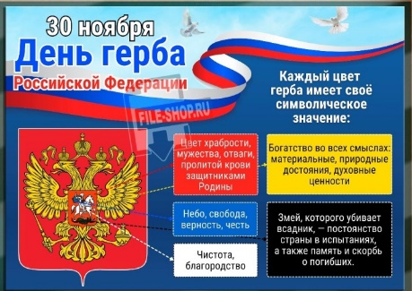
(Читает 5 учащихся подготовленную заранее информацию)

1) каждый цвет герба имеет свое символическое значение:
Красный –цвет храбрости, мужества, отваги, пролитой крови защитников Родины.
Желтый – богатство во всех смыслах: материальные и природные достояния, духовные ценности.
Синий – небо, свобода, честь, верность.
Белый – чистота и благородство.
Черный – постоянство страны в испытаниях, память и скорбь о погибших.
2) Золотой двуглавый орёл — это символ единства народов России, живущих в двух частях света — Европе и Азии.
3)Три короны (два малые и одна большая) над головами орла соединены единой лентой, что говорит о кровном братстве и единой истории трёх восточнославянских народов: русских, украинцев и белорусов.
4)Скипетр (золотой жезл) и держава (золотой шар) — это древнерусские символы государственной власти и его защиты.
5)На груди орла — красный щит. На щите изображён всадник —Святой Георгий Победоносец на белом коне. Своим копьём он поражает дракона, что олицетворяет победу добра над злом, готовность нашего народа защищать своё государство от недругов.
Стихотворение читает Учащийся 1.
У России величавой
На гербе орел двуглавый,
Чтоб на запад и восток
Он смотреть бы сразу мог.
Сильный, мудрый он и гордый.
Он – России дух свободный.

Учащийся 2:
Чтобы закрепить и обобщить найденную нами информацию предлагаю посмотреть следующий видеоролик.
Видеоролик из «Разговоров о важном»

Свой герб как государственный символ есть не только у государства в целом, но и у его территориальных составляющих.
Значит свой герб есть у Ивановской области и ее областного центра - г. Иваново.
Подробнее о них расскажут ребята.
Слайд 5 (Герб Ивановской области-читает доклад Учащийся 3
Слайд 6 (Герб г. Иваново – читает доклад Учащийся 4

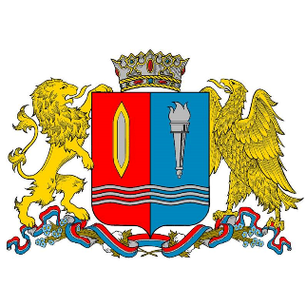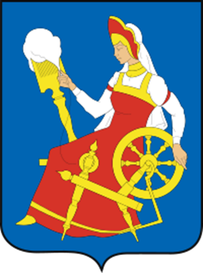

Рефлексия:

Учитель: Молодцы ребята, вы сегодня хорошо поработали, ответственно подготовились к нашему мероприятию, поделились друг с другом интересной информацией о гербе Российской Федерации и о гербах нашей малой родины – Ивановской области.
В завершении нашего классного часа предлагаю вам продолжить начатые мной предложения (Учащиеся отвечают на вопросы):
- я запомнил следующие элементы герба российской федерации……..
- по форме герб российской федерации ……….
- герб может быть не только государственным, но и относится к ……..
- В.В. Путин подписал федеральный указ об утверждении государственного герба в …….. году
- двуглавый орел на государственном гербе символизирует ……….
- на гербе Ивановской области изображены животные ……………..
- на гербе города Иваново изображена………
- какой цвет раньше называли ……….
- когда я вижу герб нашего государства, его флаг и слышу гимн, я чувствую…….гордость, общность с другими гражданами нашей страны, уверенность в себе и завтрашнем дне.

Учитель: Сегодня мы говорили о гербах, геральдике, истории возникновения и создания этого государственного символа, т.к. герб, флаг, гимн– неотъемлемая составляющая страны, неразрывно связаны с её прошлым, традициями и ментальностью. Знать и чтить их – означает уважать себя и свою страну.

Спасибо за внимание!

